Дата: 19.11. 21 Клас: 3 – Б Предмет: Математика

Вчитель: Лисенко О. Б.

Тема: **Утворення трицифрових чисел за їхнім десятковим складом. Задачі на спільну роботу.**

Мета: вчити утворювати трицифрові числа за їхнім десятковим складом, розв’язувати задачі на спільну роботу; розвивати мислення, пам'ять, увагу; виховувати любов до математики.

**Хід уроку**

**Під час роботи користуйтеся презентацією.**

**Виконані завдання можете перевірити в презентації.**

***Приготуйте, будь ласка, все, що потрібно для уроку: підручник, зошит, ручку, олівці.***

***Старанно працюйте. Не забувайте робити хвилинки відпочинку та релаксації під час уроку.***

**1. *Слайд 2.* Створення позитивного психологічного клімату класу.**

**2. *Слайд 3 - 8.* Виконайте усні вправи.**

**3. *Слайд 9.* Каліграфічна хвилинка.**

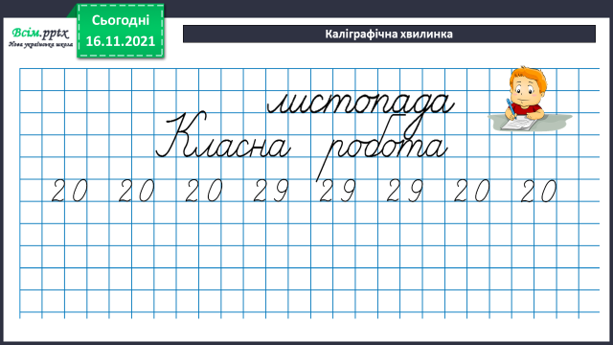

**Робота з підручником**

**4. *Слайд 10 - 11*. Завдання № 458. УСНО. Подайте у менших одиницях.**

**5. *Слайд 12 - 13.*Завдання № 459. УСНО.**

**Перевіртечи правильно записані числа у таблиці.**

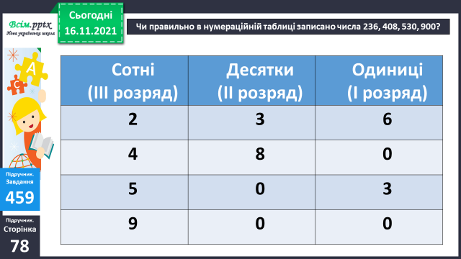

**6. *Слайд 14 - 16.* Завдання № 460. УСНО*.* Назвіть числа.**

**Яке серед них найбільше? Найменше?**

**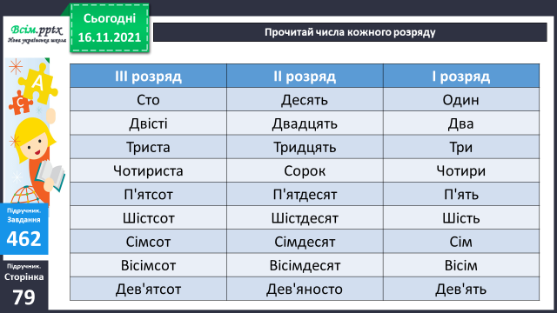*7. Слайд 17 - 19.* Завдання № 462. УСНО.Прочитайте числа за таблицею.**

**8. *Слайд 20.* Завдання №463. УСНО *.* Які розрядні доданки позначено х?**

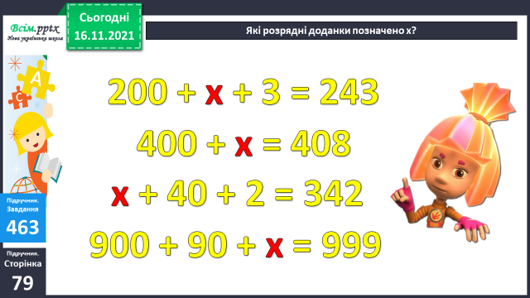

**9. *Слайд 21.* Виконайте завдання № 464.**

**Запишіть перетворення гривень в копійки.**

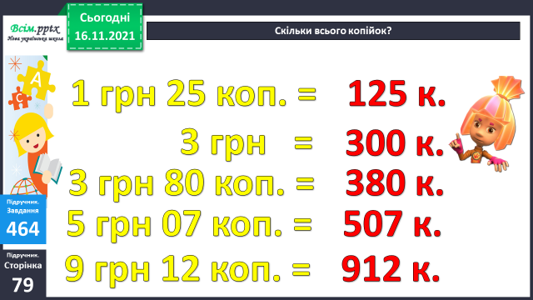**Для цього пригадайте: 1 грн. = 100 к.**

**10. *Слайд 22.* Розв’яжіть задачу №466.**

**І пр. – 1 год – 4 д.**

**ІІ пр. – 1 год – 5 д. ?д. – 1 год**

**? год – 45 д.**

**План розв’язку:**

**1) Скільки дерев посадять 2 працівники за 1 год, працюючи разом?**

**2) За скільки годин вони разом посадять 45 дерев?**

**11. *Слайд 24 - 25.* Складіть тарозв’яжіть рівняння №467.**

**Домашнє завдання.**

**1. Задача № 469.**

**Батько – 1 год – 4 к.**

**Дочка – 1 год – 2 к. ? к. – 1 год**

**? год – 24 к.**

**Міркуйте так:**

**1) Скільки кущів обкопають батько та дочка за 1 год, працюючі разом?**

**2) За скільки годин вони разом обкопають 24 кущі?**

**2. Приклади № 468.**

**Не забувайте, будь ласка, надсилати виконані завдання для перевірки вчителеві на Хьюмен. Робіть це систематично.**